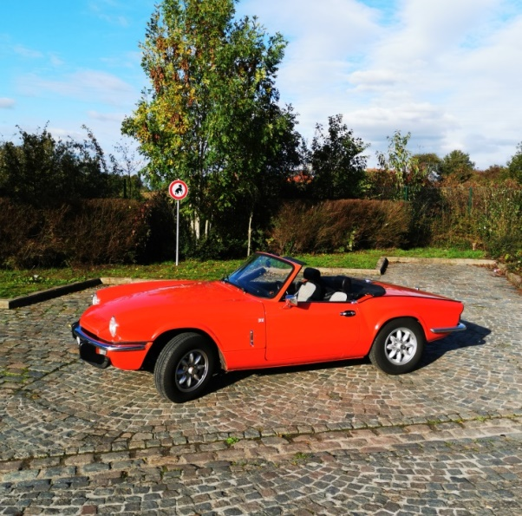
Balade de voitures ancêtres au profit de la muco asbl
Dimanche 18 Septembre 2022
Accueil à 9h15 au garage N7 (Renault et Dacia) route Provinciale 39 à Clabecq.
Formulaire d’inscription à renvoyer complété AVANT LE 08/09/2022 à bernard.demesmaeker@skynet.be
NOM……………………….. PRENOM…………………
ADRESSE……………………………………………………………………………..
GSM……………….. ADRESSE MAIL……………………………………………………..
MARQUE DE VOTRE OLD-TIMER…………………………………………….
TYPE……………………………. ANNEE DE CONSTRUCTION……………………
IMMATRICULATION ………………….. NOMBRE de Participants ……..
(40,00€ par participant ) Paiement Total………….. à verser sur le compte
Balade muco 18.9.22 BE38 1030 8027 7672 , communication : nom et nombre de participants
Signature :
Le paiement fera office de réservation
Tous les véhicules doivent être en ordre d’assurance et de contrôle technique. L’organisateur décline toute responsabilité en cas de vol et d’accidents.

